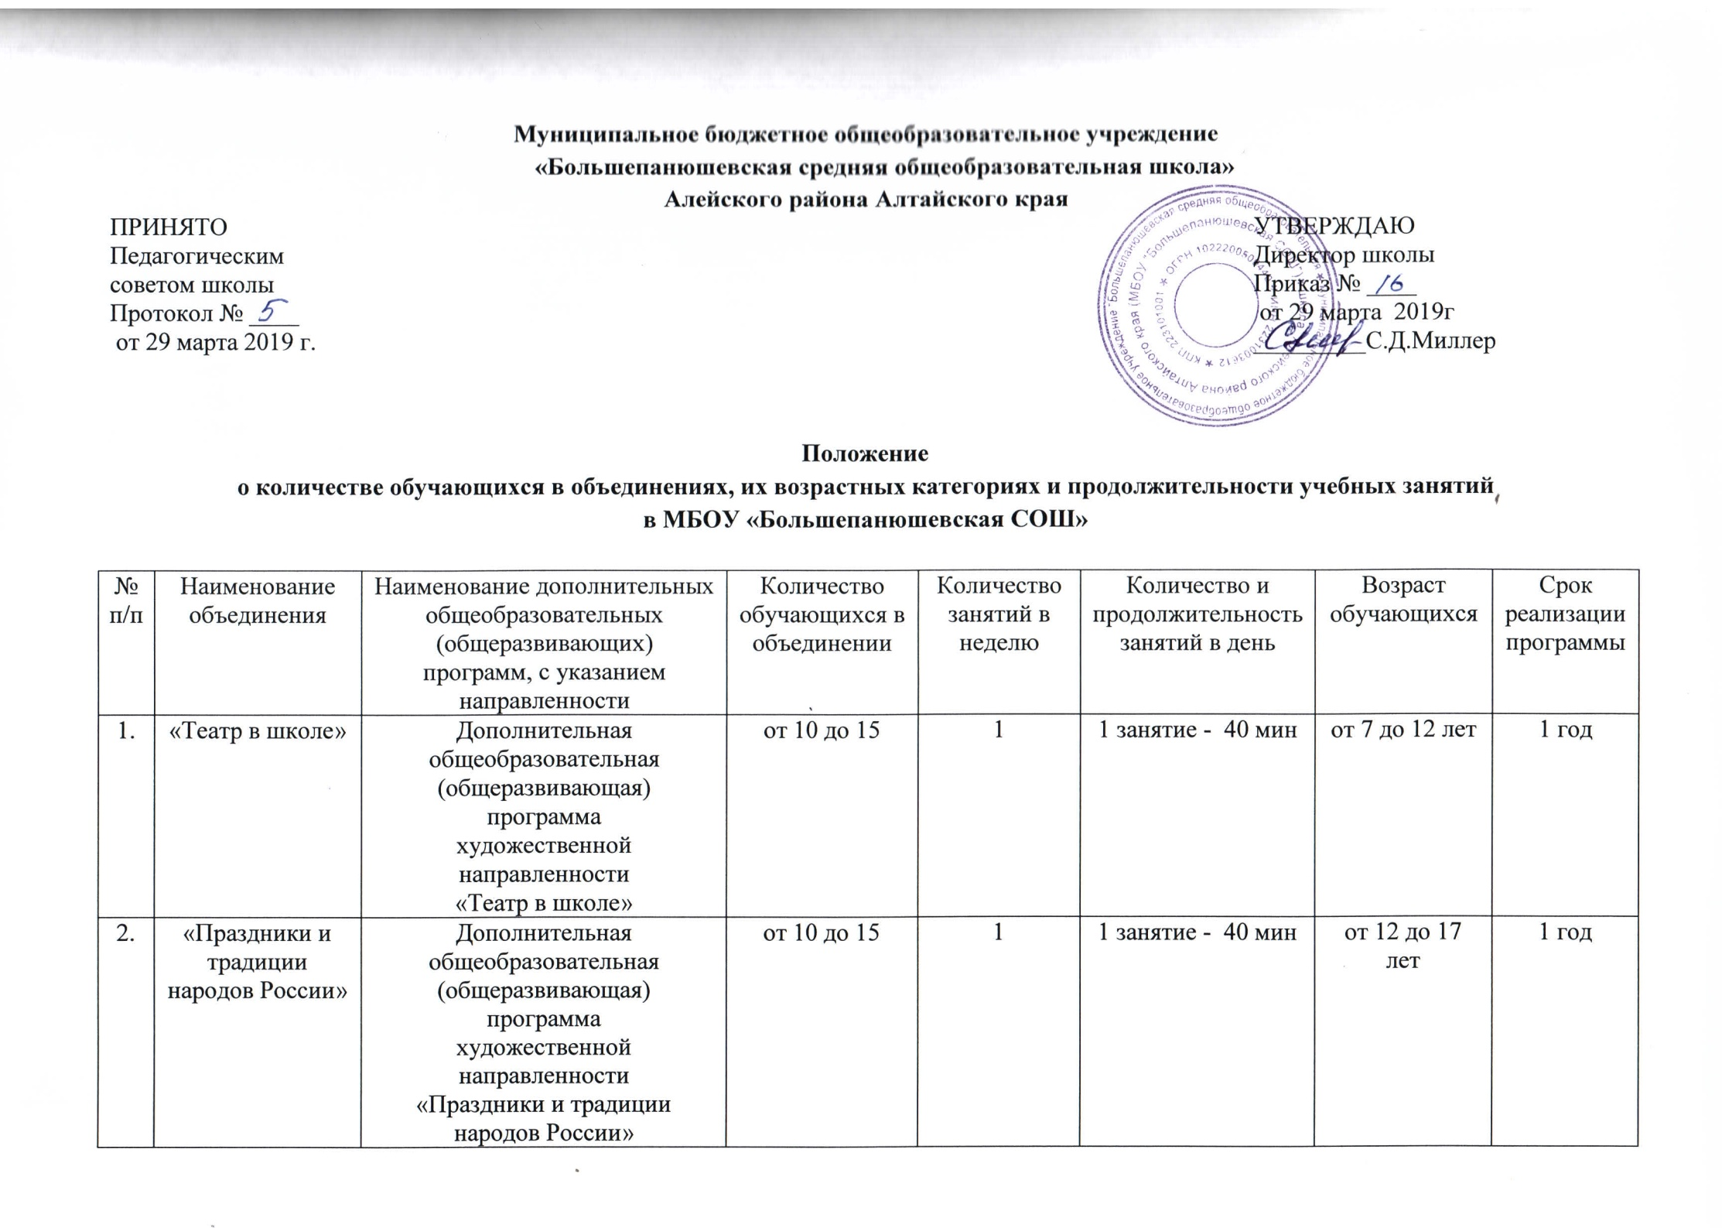

|  |  |  |  |  |  |  |  |
| --- | --- | --- | --- | --- | --- | --- | --- |
| 3. | «Познай себя» | Дополнительная общеобразовательная (общеразвивающая)  программа  социально-педагогической направленности  «Познай себя» | от 10 до 15 | 1 | 1 занятие -40 мин | от 12 до 15 лет | 1 год |
| 4. | «Я исследователь» | Дополнительная общеобразовательная (общеразвивающая)  программа  естественнонаучной направленности  «Я -исследователь» | от 10 до 15 | 1 | 1 занятие - 40 мин | от 7 до 12 лет | 1 год |
| 5. | «Спортивная секция» | Дополнительная общеобразовательная (общеразвивающая)  программа  физкультурно-спортивной направленности  «Спортивная секция» | от 10 до 15 | 3 | 1 занятие - 40 мин | от 11 до 17 лет | 1 год |